Entdecke unser Business und Team:
Startseite: http://beyou-biz.com/
Link 2 für weitere Infos zum Geschäft
http://beyou-biz.com/finale-infos/

Entdecke mykidstransform30 (Children Health Study):
Startseite: http://mykidstransform30.com/
Link 2 für weitere Infos zum CHS:
http://www.mykidstransform30.com/teilnehmen/

Entdecke unsere mybodytransform30 Gewichtsoptimierung:
Startseite: http://www.mybodytransform30.com/
Link 2 (TOOLS), wenn aus dem Interessent ein Kunde geworden ist
http://www.mybodytransform30.com/tools/

Entdecke unsere Facebook Gruppen:
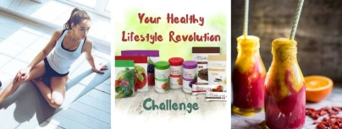
Für Interessenten (Healthy Lifestyle Revolution): https://www.facebook.com/groups/1733581730298170/
Für Kunden #YOUR-HLR: https://www.facebook.com/groups/1637953509835026/
Für Partner (TEAM BEYOU)
https://www.facebook.com/groups/team.juiceplus.schiefer/

Link für Trainingsvideos für Facebookwerbekampagnen:
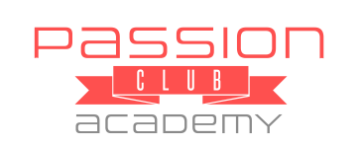
http://www.schiefernetwork.at/start/fb-werbekampagnen/
Link zum Starten für neue Vertriebspartner:
http://passionclub-academy.com/wp-login.php

